Communiqués de presse

Référence | STIEBEL ELTRON |  | Date | 31 juillet 2026
Téléphone | 056 464 05 00 |  | E-mail | presse@stiebel-eltron.ch

Introduction
Maison individuelle à Klingnau

La maison individuelle de la petite ville la plus septentrionale du canton d’Argovie est située au pied de l’Achenberg et offre une vue fantastique sur la vallée de l’Aar et sur le lac artificiel de Klingnau.

Maison individuelle moderne avec vue sur le lac artificiel

La vue fantastique sur le lac artificiel de Klingnau n’est pas le seul élément fascinant de cette maison individuelle moderne. La proximité immédiate de la forêt, une piscine sur la terrasse en font un espace de vie placé sous le signe de la détente et à l’intérieur c’est une technologie aussi discrète qu’esthétique qui procure une atmosphère agréable.

Une habitation idyllique au pied de l’Achenberg

Près de quatre kilomètres au sud de la frontière avec l’Allemagne, Monsieur et Madame Braun se sont installés dans la commune pas trop étendue de Klingnau après avoir parcouru le monde entier pendant des années. En qualité de ressortissant allemand, le maître d’ouvrage apprécie bien évidemment la proximité avec sa patrie. Mais il se sent plutôt chez lui ici parce qu’il est professionnellement établi dans le secteur de la construction de machines et d’installations depuis de nombreuses années dans toute la Suisse, mais aussi plus particulièrement dans la région d’Aargau.

C’est également le travail qui l’a réuni avec l’expert en chauffage-sanitaire Michael Vögele dans le cadre de projets antérieurs. Son professionnalisme et son attachement à la qualité ont toujours impressionné l’homme d’affaires expérimenté. «Dans notre branche, une pensée orientée solutions est tout aussi importante que la durabilité et la responsabilité», explique le maître d’ouvrage. «La mise en œuvre de ces valeurs est l’alpha et l’oméga d’une collaboration constructive.» La société Vögele est également régie par ces normes. «Le client est le principal motif de notre activité commerciale et la base de notre existence économique», résume Micheal Vögele à propos des principes directeurs de leur entreprise. «Nous voulons servir nos clients de manière à ce qu’ils soient durablement satisfaits et qu’ils nous recommandent.»

Que le professeur Braun s’adresse au technicien expérimenté était par conséquent une question de confiance. Et il a également fait confiance à son savoir-faire en matière de recommandation de l’installation de chauffage. «Nous misons depuis des années sur des produits de STIEBEL ELTRON», explique l’expert en installations techniques du bâtiment Michael Vögele, «parce que la qualité est au rendez-vous, que le montage des produits est convivial et que leur gamme comporte des produits innovants.» Vögele apprécie en outre la collaboration fiable avec le spécialiste des pompes à chaleur ainsi que le conseil – notamment lorsque quelque chose ne se déroule pas comme prévu.

Une ventilation contrôlée des habitations pour un climat ambiant agréable

Le technicien-chauffagiste a recommandé le système intégral de ventilation LWZ 8 CSE Premium pour le bâtiment moderne cubique au pied de l’Achenberg à Klingnau. Le système compact réunit quatre fonctions: ventilation, chauffage, préparation d’eau chaude sanitaire et refroidissement. «Le système intégral innovant se caractérise par son efficacité élevée», explique Peter Waldburger, responsable technique chez STIEBEL ELTRON. La pompe à chaleur intégrée prélève l’énergie nécessaire au chauffage des lieux dans l’air extérieur. Grâce à la technologie inverter à puissance régulée, on produit exactement la quantité de chaleur nécessaire pour couvrir les besoins actuels. Ainsi, il est possible d'atteindre des performances élevées, même à basse température.

Outre la production de chaleur, les autres fonctions sont également mises en œuvre de manière efficiente. Avec la gestion moderne de la ventilation, le multi talents veille à ce que l'air frais pénètre dans les pièces tout en conservant la chaleur dans la maison. Jusqu’à 90 % de l’énergie thermique est récupérée dans l’air extrait. L’énergie gagnée via la pompe à chaleur n’est pas seulement utilisée pour le chauffage, mais aussi pour la préparation de l’eau chaude sanitaire. Étant donné que la maison individuelle peut bénéficier d’un refroidissement actif en été le cas échéant, on a également installé un ballon tampon. «Grâce à la fonction inversion du circuit frigorifique, l’eau du ballon est refroidie à env. 16 °C, puis injectée dans le plancher chauffant à la place de l’eau chauffée», explique Waldburger. «Le refroidissement s’opère ainsi sans circulation d’air et s’avère très progressif pour offrir une atmosphère agréable.»

Le couple a emménagé dans son nouveau domicile au début de l’été et il a déjà pu tester la fonction refroidissement au cours de cet été exceptionnellement caniculaire. «Nous sommes tout à fait satisfaits de notre choix et nous prendrions de nouveau la même décision à tout moment», estime le Prof. Braun entièrement convaincu.

Bref aperçu:

Projet:
- Bâtiment neuf construit en 2018
- Grande maison individuelle au pied de l’Achenberg
- Avec un magnifique jardin et une piscine extérieure

Localité:
CH-5313 Klingnau

Appareils installés:
- LWZ 8 CSE Premium
- Ballon 400l
- BWW de 400 l supplémentaire

Réalisation:
Vögele AG Chauffage / sanitaire, 5306 Tegerfelden

Statements (déclarations):

«Dans notre branche, la pensée orientée solutions est tout aussi importante que la durabilité et la responsabilité.»
Prof. Jens-Uwe Braun, maître d’ouvrage

«Nous voulons servir nos clients de manière à ce qu’ils soient durablement satisfaits et qu’ils nous recommandent.»
Michael Vögele, spécialiste en chauffage-sanitaire

«L’appareil intégral innovant se distingue par son efficacité élevée.»
Peter Waldburger, responsable technique chez STIEBEL ELTRON

Légendes des photos:

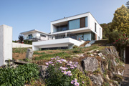
Photo 1: Maison individuelle à Klingnau

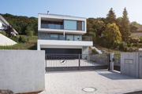
Photo 2: Maison individuelle moderne avec vue sur le lac artificiel de Klingnau


Photo 3: Prof. Braun, le maître d’ouvrage satisfait devant sa maison.


Photo 4: Expert compétent et conseiller dans le domaine des installations techniques du bâtiment: Michael Vögele, Vögele AG Chauffage / sanitaire à Tegerfelden

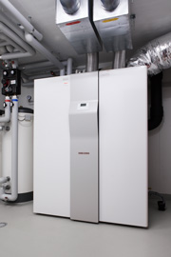
Photo 5: Le système intégral de ventilation LWZ 8 CSE Premium

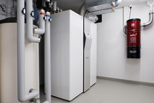
Photo 6: Le système compact LWZ 8 CSE Premium réunit quatre fonctions: ventilation, chauffage, préparation d’eau chaude sanitaire et refroidissement.

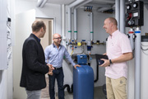
Photo 7: Une collaboration constructive est l’alpha et l’oméga.

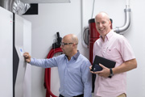
Photo 8: Le conseil en installation technique du bâtiment est une question de confiance.

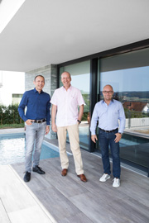
Figure 9: La qualité des produits et le professionnalisme de l’exécution garantissent la satisfaction de la clientèle.

